**Порядок регистрации участников олимпиады школьников по информационным технологиям**

Регистрация участников (школьников) проводится во время регистрационного этапа областной олимпиады школьников по информационным технологиям на интернет - сайте http://olimpita.skf-works.ru/.

Регистрация производится в два этапа.

Сначала надо зарегистрироваться как пользователь сайта, используя свой адрес электронной почты. Для подтверждения регистрации на указанный почтовый адрес придёт письмо со ссылкой подтверждения.

Участники, зарегистрировавшиеся, но не включенные куратором в список команды, не смогут участвовать в олимпиаде. После сверки со списками такие учетные записи будут удалены. Не допускается многократная регистрация участников.

Затем нужно записаться на курс, созданный для проведения олимпиады в 2022 году – [Олимпиада по информационным технологиям для школьников 9 - 11 класса](http://olimpita.skf-works.ru/course/view.php?id=2). Для этого понадобится кодовое слово **skfmtusi2022**. Не сообщайте это кодовое слово никому кроме участников своей команды!

Записавшись на эту дисциплину, можно пройти тренировочный тест. Там же можно будет узнавать результаты текущего этапа и обмениваться сообщениями с другими кураторами и организаторами олимпиады.

**Первый этап. Регистрация на сайте.**

Для регистрации необходимо при помощи одного из браузеров (предпочтительно Google Chrome последней версии) перейти по адресу <http://olimpita.skf-works.ru/>, а затем кликнуть по ссылке [«Вход»](http://olimpita.skf-works.ru/login/index.php) в правом верхнем углу страницы. Откроется страница входа на сайт, показанная на рисунке 2.1.

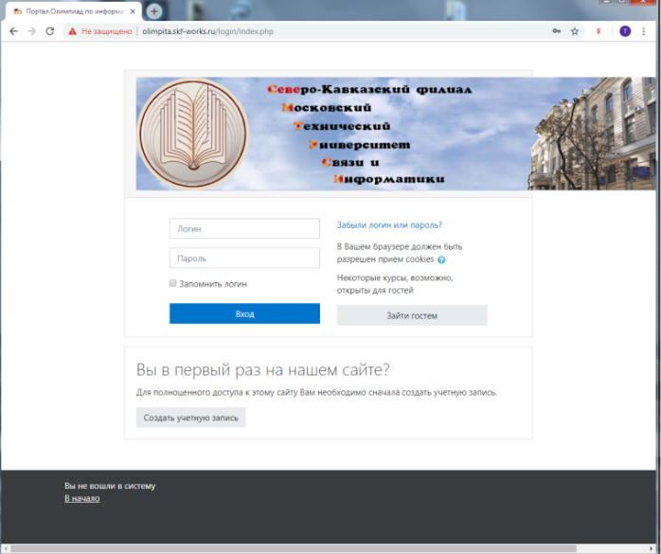

Рисунок 2. 2

Если Вы ещё не регистрировались на сайте, щёлкните по кнопке «Создать учетную запись». Откроется страница с формой ввода информации, показанной на рисунках 2.2. и 2.3 (начало и продолжение формы).

Заполните поля формы, соблюдая приведённые там требования к паролю, прокрутите форму до конца, в поле «Класс, в котором учитесь» в выпадающем списке выберите подходящий для вас вариант: 9, 10, 11. Не выбирайте вариант «Учитель», если вы хотите действительно принять участие в олимпиаде, побороться за первые места и призы.

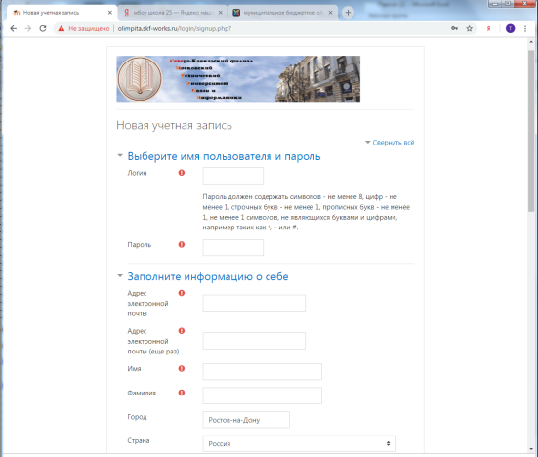

Рисунок 2.2

В поле «Имя» введите своё имя и отчество, в поле «Фамилия» - фамилию, как это указано в документе, удостоверяющем вашу личность (паспорте). Это важно, поскольку имя, отчество и фамилия используются для сверки вашей учётной записи и включения Вас в команду школы.

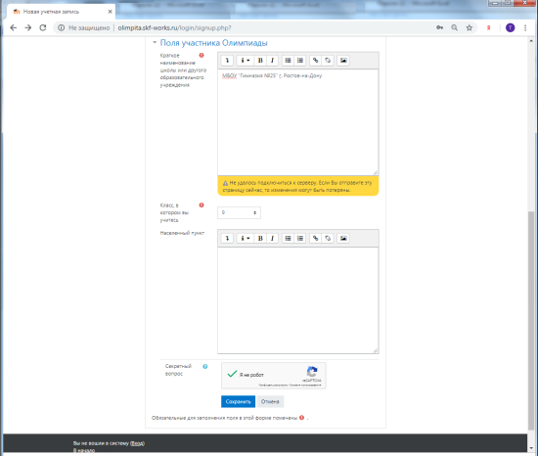

Рисунок 2.3

Заполнив форму, нажмите кнопку «Я не робот» и затем кнопку «Сохранить». Окно с формой ввода закроется. На адрес электронной почты, указанный при регистрации, придёт письмо с предложением подтвердить адрес. Пример такого письма показан на рисунке 2.4. Перейдите по ссылке в центре письма, откроется страница подтверждения регистрации, рисунок 2.5. Нажмите кнопку «Продолжить» в центре страницы, и Вы попадёте на личную страницу системы.

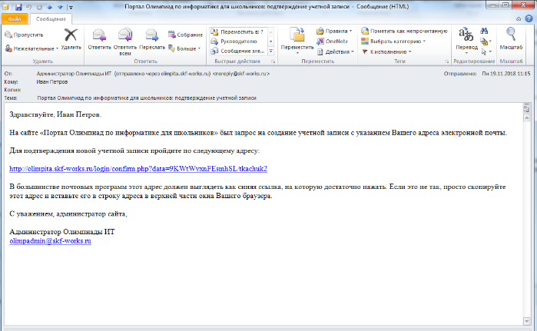

Рисунок 2.4

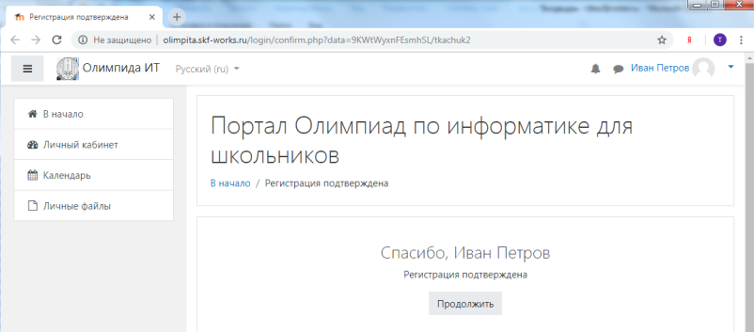

Рисунок 2.5

**Второй этап. Запись на курс.**

Вам необходимо записаться на курс – олимпиада по информационным технологиям для школьников 9 - 11 класса. Для этого на открывшейся странице щёлкните по названию курса, [Олимпиада по информационным технологиям для школьников 9 - 11 класса](http://olimpita.skf-works.ru/course/view.php?id=2), см. рисунок 2.6.

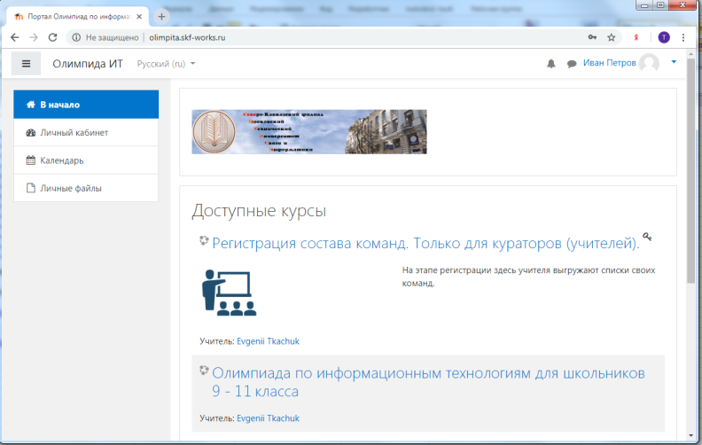

Рисунок 2.6

Откроется окно записи на курс – рисунок 2.7. Здесь необходимо ввести кодовое слово. Для олимпиады 2022 года это – **skfmtusi2022**. Не сообщайте это кодовое слово посторонним лицам.

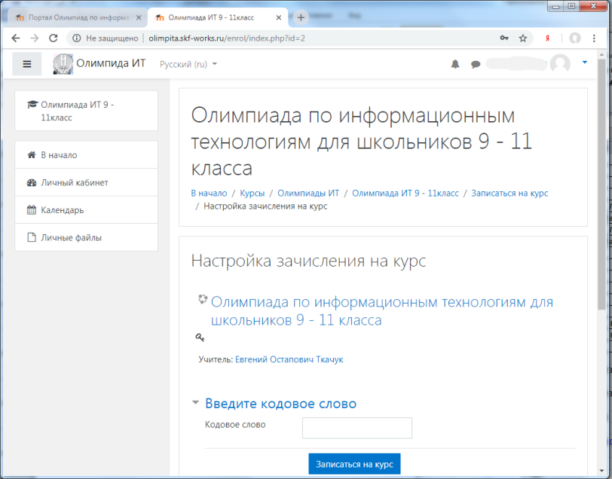

Рисунок 2.7

После записи на курс Вам будет доступно участие в олимпиаде и прохождение тренировочного теста. Страница курса показана на рисунке 2.8.

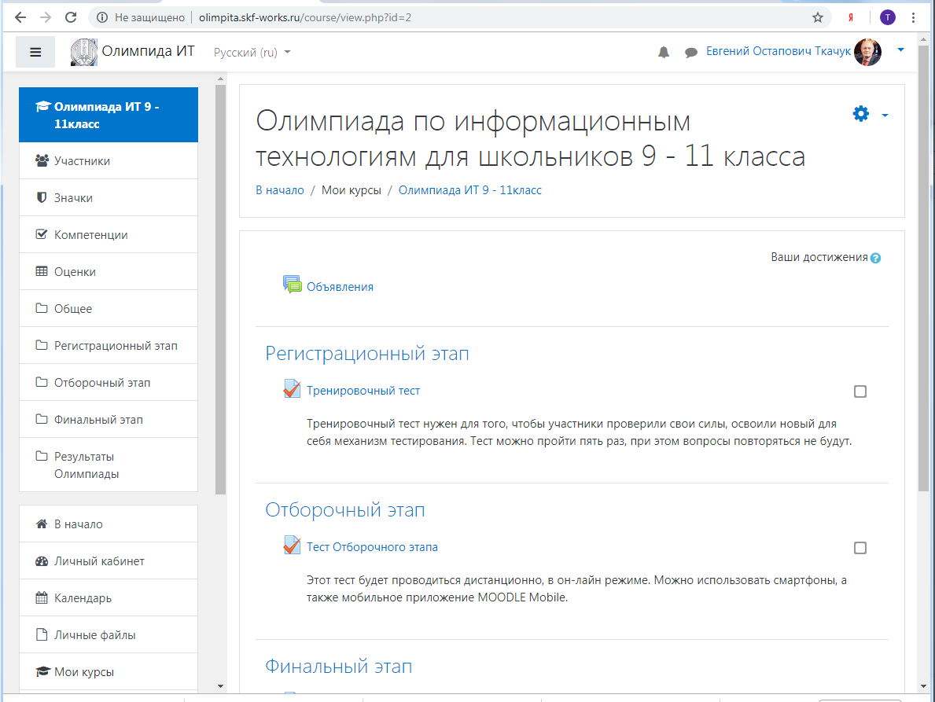

Рисунок 2.8